Тема недели: « Весна и её характерные признаки».
Стих недели:
Солнышко лучистое,
Посвети в окошко.
Солнышко лучистое,
Поиграй немножко.
Солнышко, посвети!
Солнышко, прилети!

Пальчиковая Гимнастика:
«А уж ясно солнышко (поднимаем руки наверх)
Припекло, припекло (машем кистями рук)
И повсюду золото разлило, разлило (медленно отпускаем)
Ручейки на улице, все журчат, все журчат (пальчики шевелятся)
Журавли курлыкают (играем на дудочке)
И летят, и летят» (кисти рук перекрещиваются).
Физкультминутка:
https://www.youtube.com/watch?v=9qu2TwyyJII
Сетка занятий и ход выполнения.
Понедельник. Ознакомление с окружающим миром и конструирование.
Тема: «Кораблик»
Задачи: Формировать у детей представление о средствах передвижения по воде и отличительной особенности одного из них- наличие паруса у кораблика.

Простой кораблик оригами
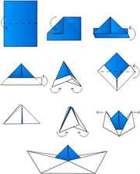
- Прямоугольный лист бумаги сложите по горизонтали.
- Согните верхние углы к центру.
- Нижние стороны расслоите и подогните по разные стороны заготовки. Уголки загните за большой треугольник. Тщательно прижмите уголки, чтоб конструкция не распалась.
- Раскройте заготовку и прижмите в другом положении. Должен получиться ромб.
- Нижние углы подогните вверх по разным сторонам.
- Возьмитесь за два уголка и сформируйте кораблик. Можете отправляться в плавание.
- Вместе с ребятами отправляйтесь в плавание (можно налить в тазик воды и продемонстрировать, как плавает кораблик. Показать малышу ,как ветерок(подуть на кораблик)помогает двигаться кораблику.

Вторник.
Художественно-эстетическое развитие: аппликация.
Тема: «Одуванчики»
Задачи: учить располагать на листе бумаги композицию, развивать воображение, логическое и пространственное мышление, память, мелкую моторику, аккуратность , трудолюбие.
Материалы: Цветная бумага: зелёная(листочки),ватные диски, голубой картон. Клей карандаш, ножницы.

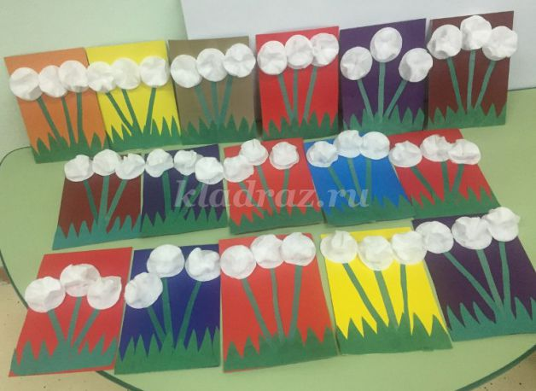
Одуванчик - легкий, светлый,
Дивным солнцем озарённый,
Удивлённый, разноцветный,
Встречей с ветром окрылённый.
Авиацией пушистой
Над землею пролетает
Чистый, призрачный,
Искристый,
Красотой мир наполняет.
Среда: ФЭМП(формирование элементарных математических представлений)
Тема: «Далеко –близко –рядом».
Задачи: Учить детей передвигаться в указанных направлениях и определять своё положение по отношению к другим.
Ход занятия: на конструкторе и маленьких игрушках, показать в игре понятия далеко-близко-рядом.
Например как на картинке-
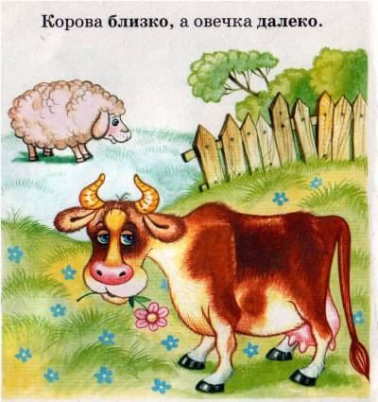

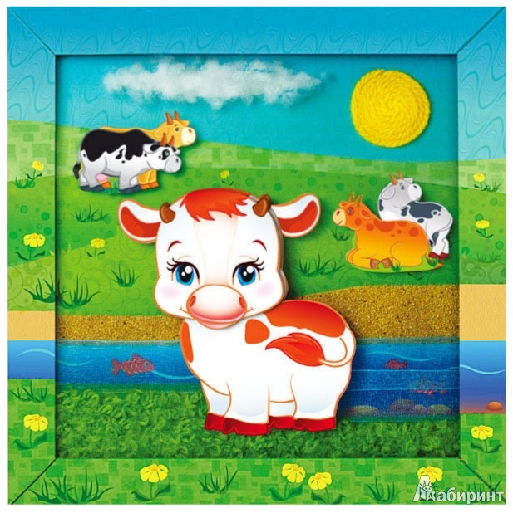
Корова близко, вода рядом с коровой, рыбка рядом с коровой, корова рядом с цветочками, две коровы далеко и т.д. (тоже повторить на игрушках).
Чтение художественной литературы:
Сказка Сутеева «Кораблик»
Пошли гулять Лягушонок, Цыпленок, Мышонок, Муравей и Жучок.
Пришли на речку.
— Давайте купаться! — сказал Лягушонок и прыгнул в воду.
— Мы не умеем плавать, — сказали Цыпленок, Мышонок, Муравей и Жучок.
— Ква-ха-ха! Ква-ха-ха! — засмеялся Лягушонок. — Куда же вы годитесь?! — И так стал хохотать — чуть было не захлебнулся.
Обиделись Цыпленок, Мышонок, Муравей и Жучок. Стали думать. Думали-думали и придумали.
Пошел Цыпленок и принес листочек. Мышонок — ореховую скорлупку. Муравей соломинку притащил. А Жучок — веревочку. И пошла работа: в скорлупку соломинку воткнули, листок веревочкой привязали — и построили кораблик!
Столкнули кораблик в воду. Сели на него и поплыли!
Лягушонок голову из воды высунул, хотел еще посмеяться, а кораблик уже далеко уплыл… И не догонишь!
Мультфильм: Сутеев «Кораблик»
https://www.youtube.com/watch?v=TI-4W6Hm6QQ
Четверг.
Развитие речи.
Тема: «Кто как купается».
Задачи: вовлекать детей в содержательное общение, в игровое и речевое взаимодействие. Побуждать высказываться на темы из личного опыта. Образовывать наименования детёнышей животных.
На представленных картинках ,попросить малыша рассказать , кто умеет купаться(все). Кто плавает постоянно , а кто- приходит просто искупаться и попить ,когда жарко(дом.животные).
Дать возможность малышу попробовать искупать животных, которые есть дома и любят воду(эксперимент).
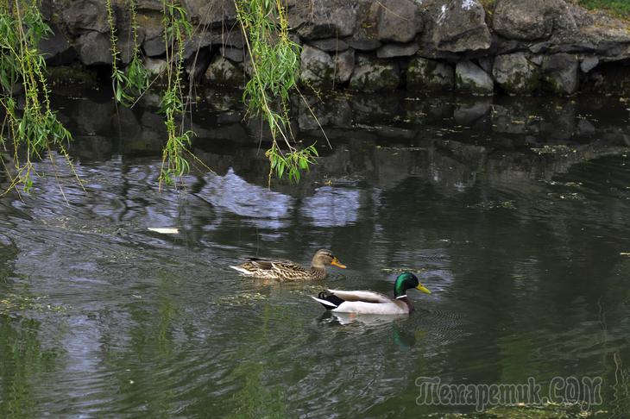.
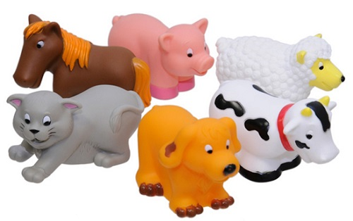

Физкультминутка :
https://www.youtube.com/watch?v=ZnZSAx0lFHg

Пятница.
Художественно-Эстетическое развитие. Рисование.
Тема: «Одуванчики, как солнечные зайчики»
Задачи: Развивать наблюдательность, интерес к происходящим в природе изменениям( зеленая травка, цветочки, листочки).Передавать красками образ одуванчиков среди злёной травки. Рисовать цветы всем ворсом или концом кисти.

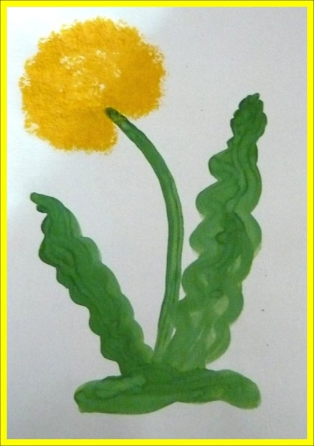
Физкультминутка:
https://www.youtube.com/watch?v=ZnZSAx0lFHg

